Проект «Чистая вода»
с детьми старшего дошкольного возраста

Подготовила: Крбашян А.Ю.
воспитатель высшей квалификационной категории
«Детский сад № 138 ОАО «РЖД» г. Пермь

Краткая аннотация к проекту:
Идея создания проекта «Чистая вода» была принята в связи с участием всего коллектива детского сада во Всероссийском природоохранном образовательном проекте «Эколята-дошколята».
Экологический проект «Чистая вода» может быть апробирован в любом детском саду с детьми старшего дошкольного возраста. Участниками проекта являются дети подготовительной к школе группы, педагоги ДОУ, родители.
Особое внимание уделяется формированию целостного взгляда на природу и место человека в ней. У детей формируются первые представления о существующих в природе взаимосвязях и на этой основе – начала экологического мировоззрения и культуры, ответственного отношения к окружающей среде, к своему здоровью. Овладение способами практического
взаимодействия с окружающей средой обеспечивает становление мировидения ребенка, его личностный рост. Существенную роль в этом направлении играет поисково-познавательная деятельность дошкольников, протекающая в форме экспериментальных действий.
В соответствии с ФГОС проект «Чистая вода» опирается на научные принципы её построения:
- принцип развивающего образования, целью которого является развитие ребёнка.
- принцип научности, который предполагает знакомство дошкольников с совокупностью элементарных экологических знаний о воде, ее свойствах, которые служат основой формирования мотивации действий ребёнка, развития познавательного интереса, формирование основ его мировоззрения;
- принцип интеграции областей в соответствии с возрастными возможностями воспитанников, спецификой и возможностями образовательных областей;
- построение образовательного процесса на адекватных возрасту формах работы с детьми.
- принцип регионализма – он проявляется в отборе и изучении объектов живой природы своего края;
- принцип гуманизации, который способствует формированию у ребёнка представлений о человеке как о части природы, воспитанию уважительного отношения ко всем формам жизни на планете, умение сопереживать, заботиться о живых организмах, умение видеть красоту окружающего мира;
- принцип прогностичности – воспитание привычки и умения оценивать
некоторые каждодневные действия по отношению к окружающей среде, сдерживать свои желания, если они могут нанести вред природе.
- решение программных образовательных задач в совместной деятельности взрослых (родителя и/или педагога) и детей.

Проект «Чистая вода»
Вид проекта: информационно-познавательный для детей 6-7 лет.

Продолжительность проекта: 3 месяца.

Участники проекта: дети подготовительной группы, родители воспитанников, воспитатели, старший воспитатель.

Актуальность проблемы: В сложных экологических условиях, во время промышленного бума, приведших к расточительному отношению к воде и водным ресурсам особое значение приобретает работа детского сада по формированию у детей бережного отношения к окружающему миру, особенно к природным ресурсам. Исходя из этого, следует сделать вывод, что бережное отношение к природным ресурсам и к воде нужно воспитывать у детей с малых лет, а именно дошкольного возраста. Ведь именно в старшем дошкольном возрасте у детей очень хорошо развита познавательная активность. Дети старшего дошкольного возраста очень восприимчивы ко всему новому, у них хорошо развита экспериментальная деятельность.
К сожалению, многие родители не прививают своему ребенку навыка бережного отношения к воде, как к водному ресурсу в быту и на природе.

Цель проекта: создание условий для развития познавательного интереса к проблемам охраны воды на Земле, формирования бережного отношения к водным ресурсам.

Задачи проекта
- Формировать у детей представления об источниках пресной воды в природе, факторах (причинах) загрязнения водных ресурсов на Земле; природоохранных мероприятиях, проводимых человеком.
- Закрепить знания детей о свойствах воды, способах ее применения человеком.
- Способствовать развитию исследовательской, познавательной деятельности: умения проводить простые опыты и эксперименты с водой, очищать воду с помощью самодельного фильтра.
- Способствовать развитию любознательности, активности, любви к родной природе.

Предполагаемый результат
- Дети знают и называют свойства воды, способы ее применения человеком в быту, в процессе производства различных товаров.
- Дети имеют представления о причинах загрязнения природных водных ресурсов.
- Дети имеют представления о различных способах очистки воды.
- Дети умеют делать простые фильтры для очистки воды.
Сотрудничество с семьёй
- Участие родителей в совместной деятельности с детьми по изготовлению и распространению в различных районах города Перми памяток «Берегите водоемы!».
- Памятка для родителей «Читаем с детьми о воде».
- Участие родителей в мастер-классе «Рисуем экологические знаки».
- Консультация: «Учим детей беречь воду»
- Помощь родителей в изготовлении лэпбука «Бережем пресную воду».
- Консультация с советами для родителей «Как правильно сделать мультимедийную презентацию для публичного выступления ребенка на Ученом совете».
- Создание в группе с помощью родителей библиотеки «Вода – источник жизни на Земле» - художественная, справочная литература, энциклопедии.
Продукты проектной деятельности.
- Лэпбук «Бережем пресную воду».
- Участие детей в Ученом совете по экологии по теме: «Вода – источник жизни на Земле».

План реализации проекта:
Этап  срок | Содержание | Ответ-ственные
Подго-товите-льный  (2 недели) | - Определение вида, направления, темы проекта, его стратегии.  - Изучение методической литературы, передового педагогического опыта по теме: «Экологическое воспитание дошкольников: современные методы и приемы».  - Изготовление памяток для родителей «Читаем с детьми о воде»  - Оформление тематического альбома: «Источники пресной воды в природе».  - Оформление в группе «Экологического экрана» | Педагоги
Основ-ной этап  (внед-рен-ческий)  (2,5 месяца) | - Цикл бесед по теме: «Вода – источник жизни на Земле» - цель: формирование у детей представлений о воде, ее значении в природе, использовании человеком в быту и производстве, об источниках пресной воды в Прикамье, об охране водоемов Пермского края.  - Беседы:  - «Чем отличается вода в морях и океанах от речной, озерной?»  - «Можно ли пить воду из-под крана? Почему?» Цель: уточнить представление детей о возможности употребления водопроводной воды для питья, учить детей правилу «Пить можно только кипяченую воду!»  - «Экологические правила поведения на водоемах. Чего делать нельзя?»  - «Что будет, если на Земле исчезнет вода?»  - Рисование:  - «Нужная вода». Цель: учить детей отображать в рисунке способы использования человеком воды.  - «Круговорот, как я его понимаю». Цель: закреплять знания детей о круговороте воды в природе. Продолжать воспитывать бережное отношение к воде.  - Создание панно «Кому нужна вода?»  - Рассматривание энциклопедии «Жизнь в пресной воде», «Водоемы».  - Составление с детьми кроссвордов, ребусов на тему: «Вода». Цель: закрепление знаний детей о воде, ее свойствах, источниках пресной воды на земле.  - Чтение художественной литературы:  - Н.А. Рыжова: «История одного пруда», «Как люди речку обидели» Цель: формировать у детей навыки экологического правильного поведения в природе, в частности во время отдыха на реке.  - Экологическая сказка «История Капи» (4) Цель: формирование у детей представлений о круговороте воды в природе.  - Стихотворения: «Берегите воду», «Трудолюбивая вода», «Родничок» (2)  - Моделирование «Круговорот воды в природе»  - Дидактические игры:  - «Хорошо-плохо» Цель: формирование оценочных суждений о деятельности человека в природе.  - «Где живет вода?»  - «Береги живое: в городе, водоеме»  - «Свойства воды»  - Использование ИКТ технологий:  - Мультимедийная презентация на тему: «Берегите воду!»  - Видеоурок «Зачем нужно беречь воду?» (7)  - Мультимедийная презентация по материалам фоторепортажа об очистке воды в Перми. Цель: познакомить детей с деятельностью компании «Новогор Прикамье» по очистке воды. (3)  - Мультимедийная презентация «Сказка «Жила-была река» (5)  - Загадки, приметы о воде, источниках пресной воды.  - Рассматривание тематического альбома «Источники пресной воды»  - Чтение произведений Н.А. Рыжовой: «История одного пруда», «Как люди речку обидели» Цель: формировать у детей навыки экологического правильного поведения в природе, в частности во время отдыха на реке.  - НОД «Чистая водица всем пригодится» Задачи: закрепить знания детей о значении и пользе воды в жизни для всего живого, различных способах фильтрации воды и очищения от микробов; дать элементарные представления о том, почему вода иногда нуждается в очистке, учить экономно использовать воду; продолжать развивать у детей навыки проведения лабораторных опытов, умение работать парами; воспитывать бережное отношение к воде.  - Опыты и эксперименты:  - «Вода – растворитель», «Вода жидкая, может течь», «Вода нужна всем», «Вода– труженица»  - «Очистка грязной воды» Цель: развивать умение ставить перед собой цель, планировать свою работу. Развивать логическое мышление путем моделирования проблемных ситуаций (педагогом) и их решения. Создать условия для выявления и проверки различных способов очистки воды. Развивать умение схематично изображать проделанные действия. Воспитывать аккуратность.  - «Какой фильтр лучше?» Цель: учить детей составлять различные фильтры для очистки воды из подручных материалов (вата, камни, уголь, песок), учить детей работать по готовым схемам-карточкам, учить детей визуально сравнивать воду, полученную различными способами очистки.  - Игра «Водяная мельница» (1) Цель: формировать элементарные представления детей об использовании воды и ее силе.  Воспитывать умение работать в группе, договариваться, учитывать мнение партнера.  - Познавательный вечер: «А знаете ли вы…?» Цель: учить детей рассказывать об использовании воды в своей семье, о расходах ее за месяц, о выполнении различных лабораторных заданий (сколько литров воды необходимо для простых бытовых нужд: мытья рук, чистки зубов, приготовления обеда и т.д.)  - Мастер-класс «Рисуем экологические знаки» - совместная деятельность родителей, детей, педагогов. Цель: содействовать развитию у детей и взрослых потребности соблюдать экологические правила, развивать творческую активность.  - Изготовление и распространение в различных районах города Перми памяток «Берегите водоемы!» с рисунками детей - совместная деятельность родителей, детей, педагогов. Цель: привлечь внимание родителей и детей к проблемам бережного отношения к воде; распространение информации среди населения города о правилах поведения на водоемах города. | Педагоги  Родителипедагоги  Родители, педагоги
Заклю-читель-ный  (1-2 недели) | - Ученый совет по экологии по теме: «Вода – источник жизни на Земле». Цель: систематизация знаний детей по теме, формирование у детей навыка публичного выступления перед аудиторией.  - Оформление с детьми лэпбука «Бережем пресную воду» Цель: систематизация собранной информации о пресной воде, дидактических игр и заданий для старших дошкольников.  - Анализ результатов проекта.  - Публикация материалов проекта. | Педагоги  Родители

Список использованных источников информации:
- Е.В. Марудова «Ознакомление дошкольников с окружающим миром. Экспериментирование» С-Пб.: ООО «Издательство «Детство-Пресс», 2010.
- http://pedsovet.su/stihi/5719_korotkie_pro_vodu
- http://59.ru/text/photoreport/234462667567104.html
- Учебное пособие «Познавательные сказки для детей 4-7 лет» Методическое пособие /Сост. Л.Н. Вахрушева – М.: ТЦ Сфера, 2015.
- http://www.myshared.ru/slide/750887/
- журнал «Справочник старшего воспитателя» № 5 за 2013 год
- http://webnachalo.ru/video/FvXrVy3TFU4
ПРИЛОЖЕНИЕ

Рассказы – доклады детей на Ученом совете по экологии по теме: «Вода – источник жизни на Земле» с мультимедийными презентациями.

Презентация: "Значение воды в природе".
Вода - одно из самых главных богатств в мире. Вода необходима всем живым организмам: растениям, животным и человеку. Без воды нет жизни.
Вода занимает ¾ нашей планеты. Большая часть воды на Земле находится в океанах и морях. Морская вода не пригодна для питья, а так же для сельского хозяйства. Пресная вода занимает лишь небольшую часть всей воды на Земле. Основные её запасы находятся в виде снега и льда в Арктике и Антарктиде.
Вода - единственное на Земле вещество, которое может в природе находиться сразу в трёх состояниях: твёрдом, жидком и газообразном. Если наблюдать зимой за водой на реке, то мы увидим там лёд, то есть твёрдую воду. Подо льдом - жидкая вода, а надо льдом - водяной пар, он всегда есть в воздухе.
Значение воды в природе велико. Водоёмы - это хранилища воды, которая необходима всему живому. А для некоторых растений и животных - это единственный дом.
Без воды невозможно существование живой природы в целом. Берегите воду, это источник нашей с вами жизни!
Презентация: "Вода на пользу человеку".
Вода - самое важное и нужное вещество на планете. Она нужна животным, растениям, людям, ведь все они практически полностью состоят из воды. Вода нам нужна в быту, в промышленности, медицине.
В промышленности, на фабриках и заводах ни один процесс не обходиться без участия воды. Это и охлаждение деталей в машиностроении, использование воды при изготовлении лекарств, в производстве хлеба, сахара и многого другого.
Человек состоит практически на 72 % из воды. Без пищи человек может прожить несколько недель, а без воды – всего 3 дня. Вода присутствует в органах человека, мало того, вода есть даже в костях и эмали зубов!
Вода для нас – источник жизни и от её качества зависит наше здоровье.
Вода выступает средством очистки в организме. Она способствует (помогает) выведению вредных веществ из организма.
Вода предотвращает перегрев организма. Всем известно, что в жаркую погоду нужно много пить, чтобы не обезвоживать свой организм.
Издавна человек использует воду в целях гигиены. Принимая ванну или душ, человек очищает поверхность кожи, делает ее чистой, А холодная вода закаляет нас. Проснувшись утром, мы, прежде всего, умываемся и чистим зубы. Без воды не сваришь обед, не наведешь порядок в доме. Мы используем пресную воду, которой очень мало и поэтому мы должны ее беречь.
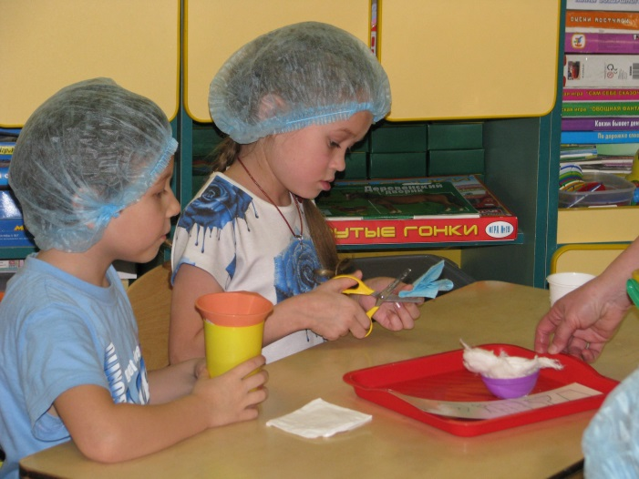
Фото с НОД
«Чистая водица всем пригодится»

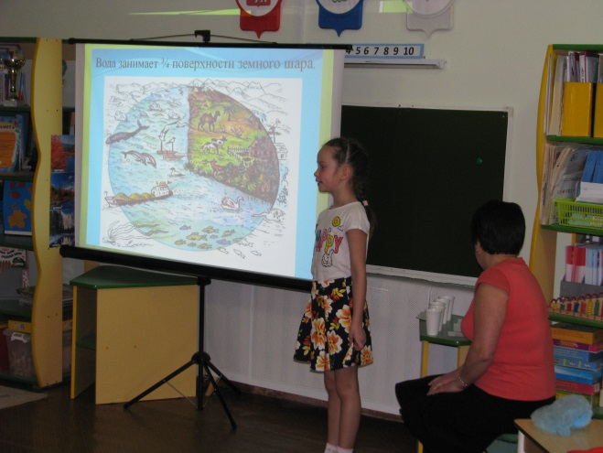
Фото с Ученого совета
«Вода – источник жизни на Земле»
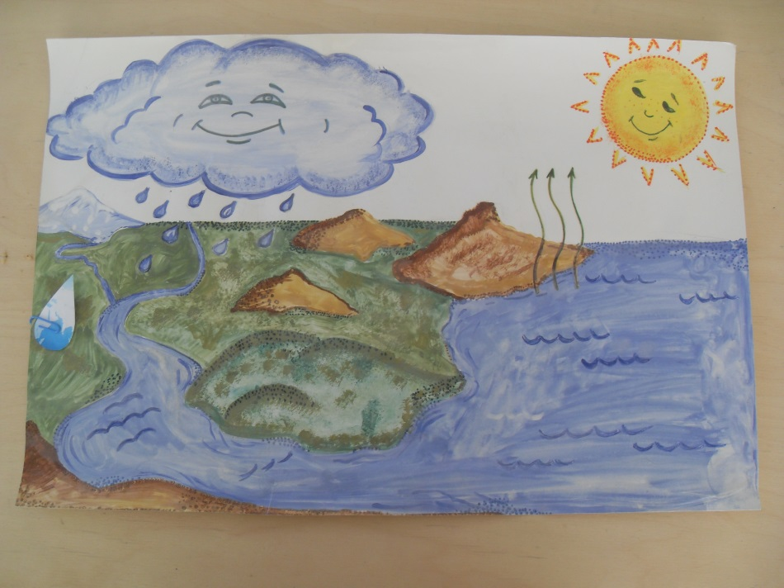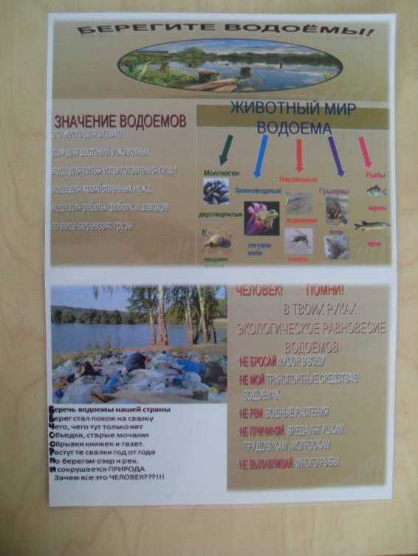

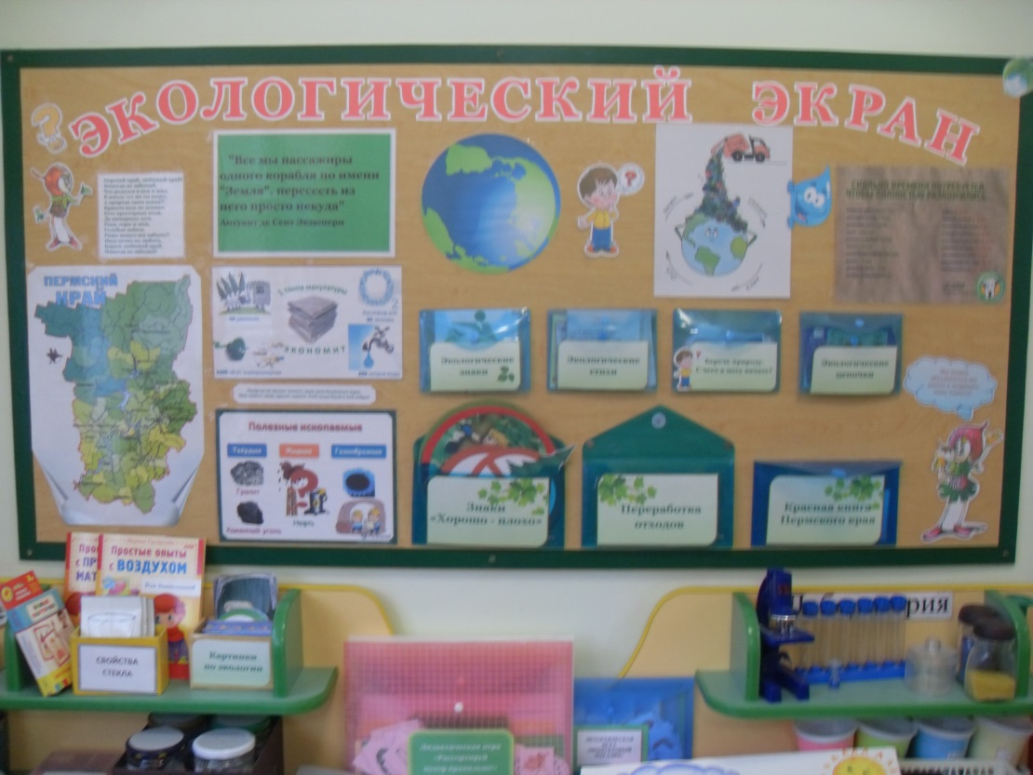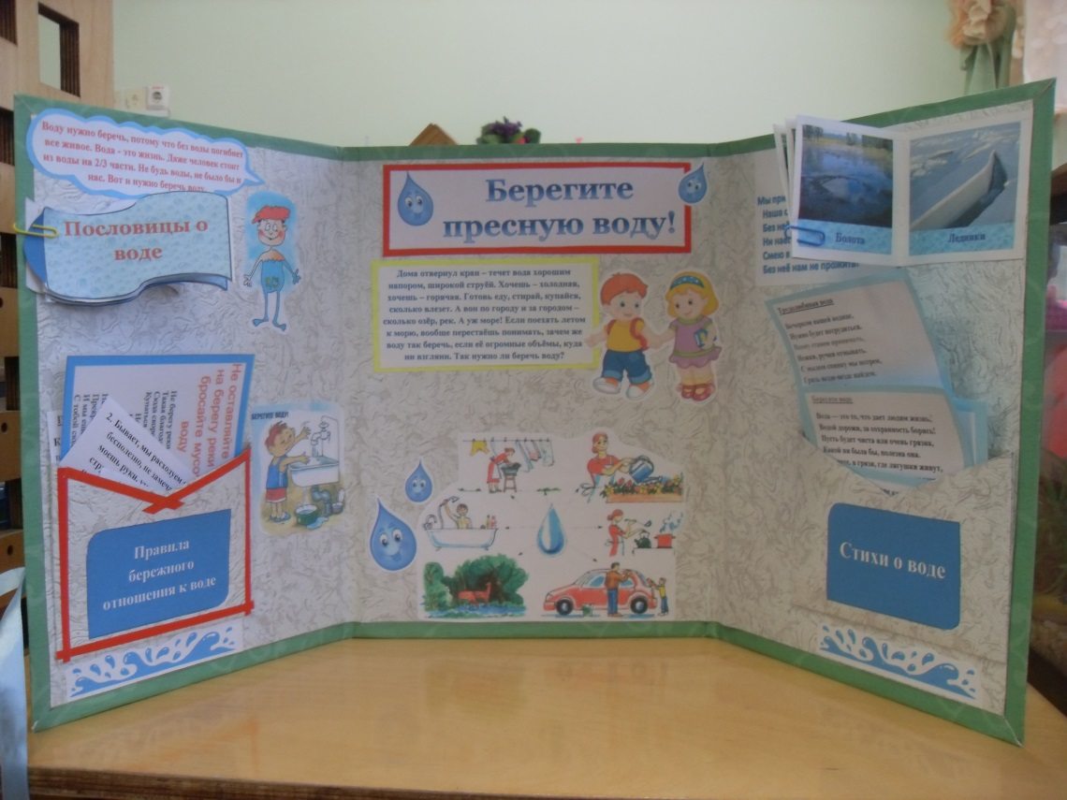
Фото лэпбука «Берегите пресную воду»
Фото экологического экрана

